Husk formler og beregninger
Tid: 2 timer
Brug WordMat & PC|SCHEMATIC

Der er point for delvis rigtig/forkert besvarelse men med korrekte formler.

God arbejdslyst.

Point fordeling:

Opgave 1 - 14
Opgave 2 - 10
Opgave 3 - 16
Opgave 4 - 20

Opgave 5 - 10
Opgave 6 - 10
Opgave 7 - 10
Opgave 8 - 10
Opgave 1 - Installationstegning.

Påfør og navngiv de nødvendige antal ledere på alle tændinger.
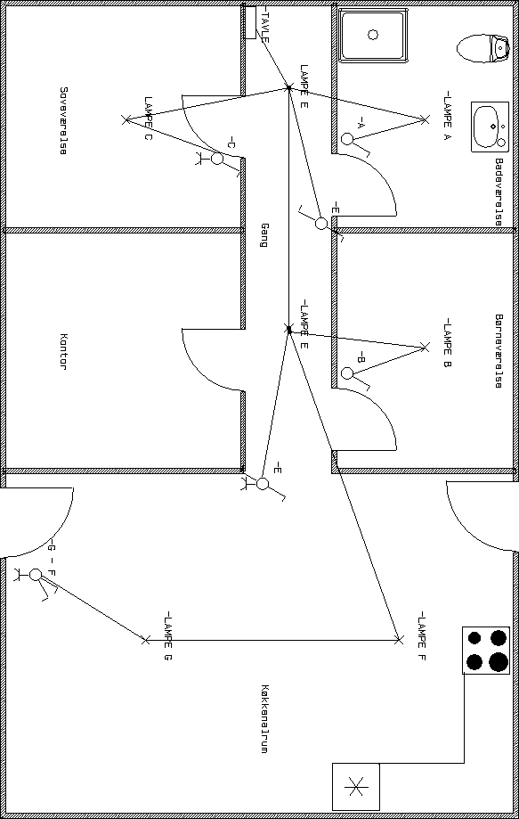
Installationen er udført som rørinstallation.
Tænding E skal udføres som A-korrespondance.

Opgave 2 - Effekt og energi.

En industritørretumbler på et hotel, optager 2,65 kW på elnettet ved 230 V.
Tørretumbleren er i drift i 10 timer om dagen, 6 dage om ugen i 48 uger om året.
Forsyningskablet er 29 meter langt og udført som 2,5 mm2.
Modstanden under drift i det nuværende forsyningskabel er 0,4176 Ω.

Beregn følgende værdier:

- Tørretumblerens optagne strøm på elnettet i ampere (A).

- Effektabet i 2,5 mm²-kablet under drift i kW.

- Den samlede modstand i kablet under drift, hvis det erstattes med 4 mm², i Ω.

- Effektabet for forsyningskablet under drift, hvis det erstattes med 4 mm², i kW.

- Den årlige besparelse på at erstatte kablet med 4 mm², hvis én kWh i gennemsnit koster 2,4 kr.

Opgave 3 - Funktionsblokprogrammering

- Udfyld sandhedstabellen ud fra et viste funktionsblokdiagram

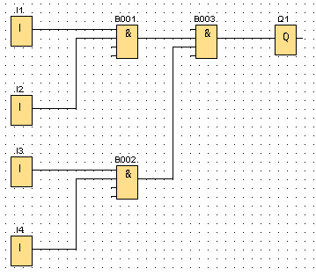

Sandhedstabel

Input 1 | Input 2 | Input 3 | Input 4 | Output 1
1 | 1 | 1 | 0
0 | 0 | 0 | 1
1 | 0 | 1 | 0
1 | 1 | 0 | 0
0 | 0 | 1 | 1
0 | 0 | 1 | 0
1 | 1 | 0 | 1
1 | 1 | 1 | 1

Opgave 4 - Lovgivning.
Spørgsmålene tager udgangspunkt i BEK nr. 1082.
Svar på nedstående spørgsmål.

Hvad er definitionen på en tavle?
§:
Svar:

Hvor mange lysgrupper skal der være i en bolig på 210 m²?
§:
Svar:

Tæller en 3-faset gruppe som én gruppe i en bolig?
§:
Svar:

Hvad omfatter verfikation? (De 3 hovedoverskrifter)
§:
Svar:

Hvor mange gange må en MCB genindkobles efter en udkobling?
§:
Svar:

Opgave 5 - Styrekredsskema/effektkredsdiagram.

Tegn en skitse af et styrekredsskema til en motorstyring, som skal fungere på følgende måde:
- Ved tryk på start (S1) starter en motor
- Når motoren kører, lyser en driftslampe (P1)
- Ved tryk på stop (S2) stopper motoren
- Motoren skal overbelastningsbeskyttes med et termorelæ.
- Når motoren ikke kører, lyser en driftslampe (P2)
- Husk slutte-/bryde- kors
Husk benævnelser på ALT.
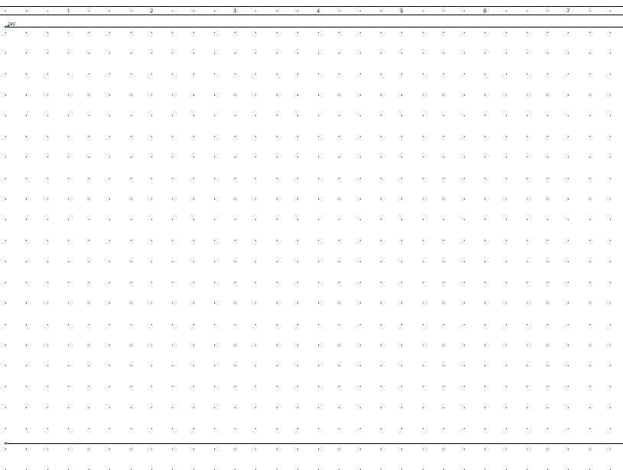

Opgave 6 - Dimensionering/spændingsfald.
Varmeapparat
IN

Ut:230V 32m

Overstående installation skal dimensioneres i forhold om spændingsfaldet, overholder DS/HD 60364.
Varmeapparatet har et forbrug på 5,75 A
Kablet er et 3g1,5 mm² NOIKLX

Husk formler og udregninger.
Beregn følgende:
- Spændingsfaldet (ΔU).
- Effektabet i kablet ved belastningsstrømmen (ΔP).
- Spændingen ved brugsgenstanden (UB).
- Spændingsfaldet i % (ΔU%).
- Overholder installationen anbefalingerne i DS/HD 60364 med hensyn til maksimalt spændingsfald?

Opgave 7 - Transformer

En tabsfri transformer er tilsluttet 230V
Omsætningsforholdet er 1:6
N2 = 350 vindinger
I2 = 15A
- Beregn sekundærspædingen (U2)
- Beregn volt pr vinding på sekundærsiden. (N/V)
- Beregn primærstrømmen (I1)
- Beregn vindinger på primærsiden (N1)
- Beregn kombinationseffekten (S)

Opgave 8 - Motor/Mærkeplade.

En 3 faset asynkron kortslutningsmotor har følgende mærkeplade.
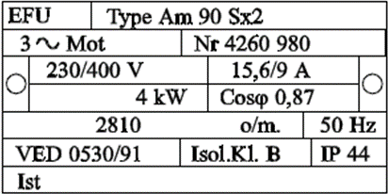

- Hvordan skal motoren kobles, stjerne eller trekant?

- Hvad skal termorelæet indstilles på?

- Hvordan vendes omløbsretningen af motorens rotation?

- Indtegn hvordan laskerne i klemmebrættet skal lægges
